Новогодние песенки всей семьёй.

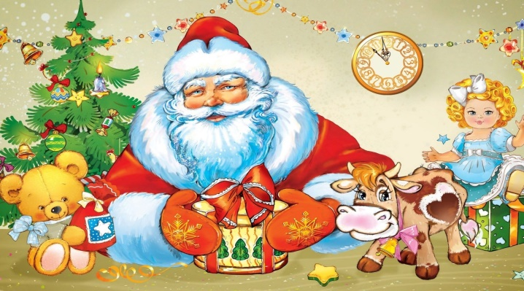

Весёлый новый год
1. Песню мы поём под ёлкой,
Пусть услышит Дед Мороз.
Он сегодня нам в подарок
Много сладостей принёс.

Припев: Новый год весёлый,
Шумный, озорной
С белым-белым снегом
К нам пришёл домой.
Кто подарки дарит?
Кто нам их принёс?
Это наш любимый
Дед Мороз.

2. Мы поздравим маму с папой,
Всех знакомых и друзей.
Пожелаем, чтобы стало
Им намного веселей.
Припев.

«Модница ёлка»
1.Сказкой волшебной пришёл Новый год,
Радостно пляшет детей хоровод.
Модница ёлка чудесно красива,
Так нарядилась, ну просто на диво.

Припев: Ёлка, ёлка, ёлочка, засверкай огнями,
Ёлка, ёлка ёлочка потанцуй - ка с нами.
Ветками зелёными нам помаши,
А тебе похлопаем мы от души!

2. Вот и часы уж двенадцать стучат,
Смех и веселье, над залом летят.
Баба Яга к нам пришла с пирогами,
И Дед Мороз улыбается с нами.
Припев.

Дед Мороз
- Наступил весёлый Новый год, Дед мороз на праздник к нам идёт.
По лесным тропинкам и лугам, в детский сад торопится он к нам.
Припев: Дедушка Мороз, Дедушка Мороз.
У тебя красивый красный нос!
Борода как снег бела – бела,
Ждут тебя волшебные дела.
- К встрече мы готовились с тобой, видишь, зал сияет красотой.
Для тебя мы песенки поём, и стихи про Новый год прочтём.
Припев:
- С нами возле ёлки поиграй, в пляс весёлый всех нас приглашай.
Пусть звенит весёлый детский смех, будет праздник радостным для всех.

